附件：

序号1

1. 物料描述：

雪佛兰赛欧

2、外形图

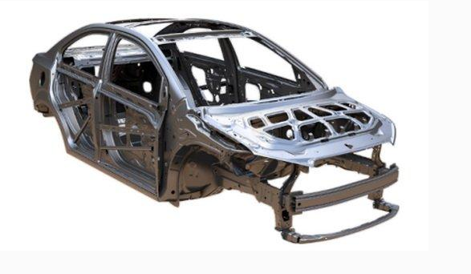

序号2

1. 物料描述：

大梁校正仪附件（大梁校正仪品牌：LAUNCH 型号：TCR-101）

1. 大梁校正仪图

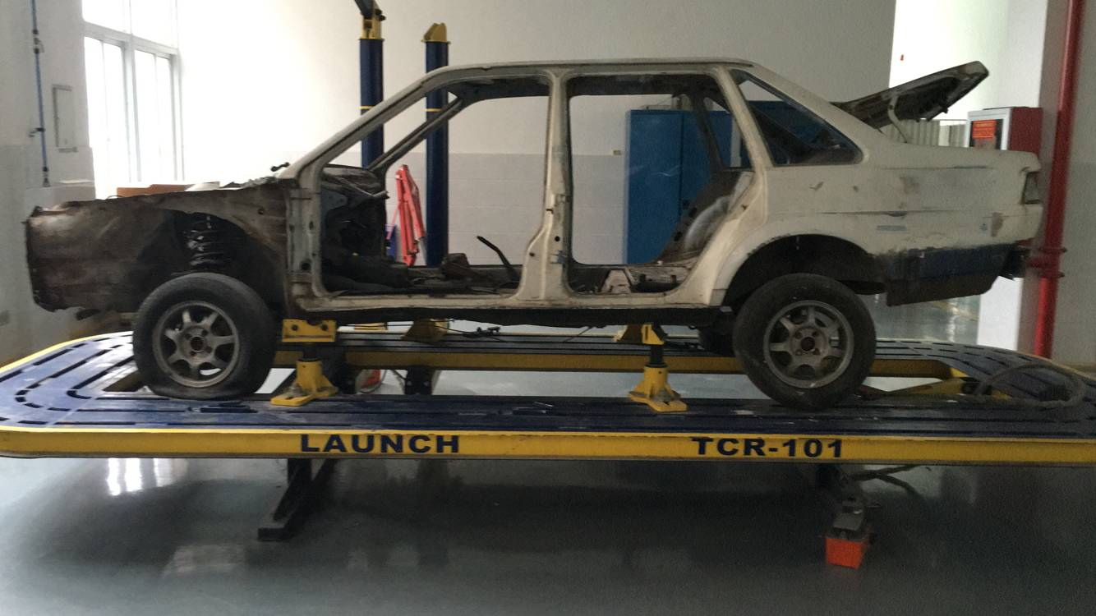

特别说明：

1. 需要配套提供一套大梁校正仪操作规程及现场安全注意事项警示挂牌（具体尺寸，现场勘察时自行测量）
2. 所有配套附件需满足车身测量及校正操作的所有内容。